Je travaille par moi-même : Les anaphores
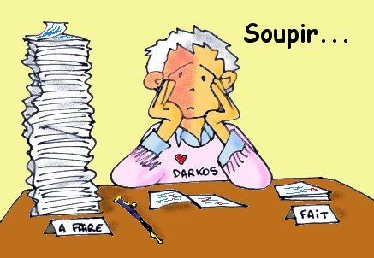
CORRECTIF à titre d’exemple
Coucou les loulous de 2.2 et 2.8,
Voici un travail réalisé par une élève de deuxième (Fationa), il servira de correctif à titre d’exemple. Si vous avez un doute, vous pouvez toujours me poser vos questions. Vous avez mon adresse mail.
Bonne correction et prenez soin de vous.
Exercice 1
- Philippe : Le roi
- Stromae : Le chanteur
- Brad Pitt : L’acteur américain

Exercice 2
- Maitre Gims a sorti un nouvelle album, il/le chanteur devrait débuter une tournée en France d’ici peu.
- E. Macron s’est rendu en Allemagne ; il/le président avait en effet rendez-vous avec Angela Merkel.
- Tony Parker a un très beau palmarès, il/le basketteur a remporté quatre fois la NBA.
- Léonard de Vinci n’était pas que peintre, il/ l’artiste était notamment architecte.
- Harry Potter est un des plus grands succès de la littérature, ce livre/ce bestseller a été vendu à 420 millions d’exemplaires.

Exercice 3
Trois anaphores de Nekfeu qui ne sont pas pronominalisées : le rappeur / l’homme / l’artiste
Une anaphore d’Amber Simone : La chanteuse
Une anaphore d’Ed Sheeran : Le Britannique

Exercice 4
Série 1 : Ces livres
Série 2 : ces séries
Série 3 : ces métiers
Série 4 : les biens

Exercice 5
cette impuissance / les / les maladies / ces puissances supérieures / leur / ces défunts / ces morts / leur protection / eux / leur

Petit rappel

Pour éviter de répéter un mot ou un groupe de mots dans tes rédactions, tu peux utiliser des reprises nominales et des reprises pronominales.
Les répétitions dans un texte provoquent l’ennui du lecteur…
En employant de nouveaux mots, de nouvelles expressions, tu obtiendras un texte varié et tu donneras une idée plus précise de ce dont tu parles !

I. Les reprises nominales
Tu as le choix entre différentes reprises nominales :
- les synonymes sont des mots de sens voisin. Ils ont toujours la même nature.
Exemple : La tête inclinée / penchée.
- les substituts sont des termes dont le sens englobe toute une catégorie de personnes ou d’objets :
Exemple : Rongeur désigne la catégorie à laquelle appartiennent souris, rat, mulot.
- la périphrase est une expression qui désigne une personne ou une chose à travers certaines de ses caractéristiques. La désignation est alors moins précise qu’avec le nom approprié mais elle apporte une information complémentaire :
Exemple : Le petit animal gris aux longues moustaches est une périphrase de la souris.
Tu peux également utiliser :
- des mots de la même famille (ayant le même radical) qui reprennent l’idée énoncée auparavant :
Exemple : Ce petit jeu aurait pu durer encore longtemps si personne n’était venu l’interrompre : cette interruption fut très brutale.
- la reprise de certains mots complétés :
Exemple : Le petit garçon imitait la souris. Ce très étonnant petit garçon pouvait même lui parler.
II. Les reprises pronominales
N’hésite pas à employer aussi :
- des pronoms personnels (il, elle, la, lui, les…) ou adverbiales (en, y) ;
- des pronoms démonstratifs (ceci, celles-ci, ceux-là, cela,…) ;
- des pronoms possessifs (le mien, la mienne, les siens, le nôtre, les vôtres, la leur…)

